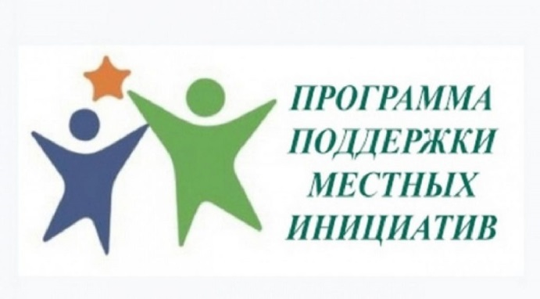 ППМИ 2023 года село Кугарчи Кугарчинского района
Инициативной группой была объявлена конкурс рисунков среди учащихся начальных классов МБОУ СОШ с.Кугарчи. В конкурсе приняли участие 32 ученика. На заседании инициативной группы были определены имена победителей. В новогоднем маскараде всем принявшем участие были вручены почетные грамоты и подарки.
